**Таблиця множення числа 7 (закріплення)**

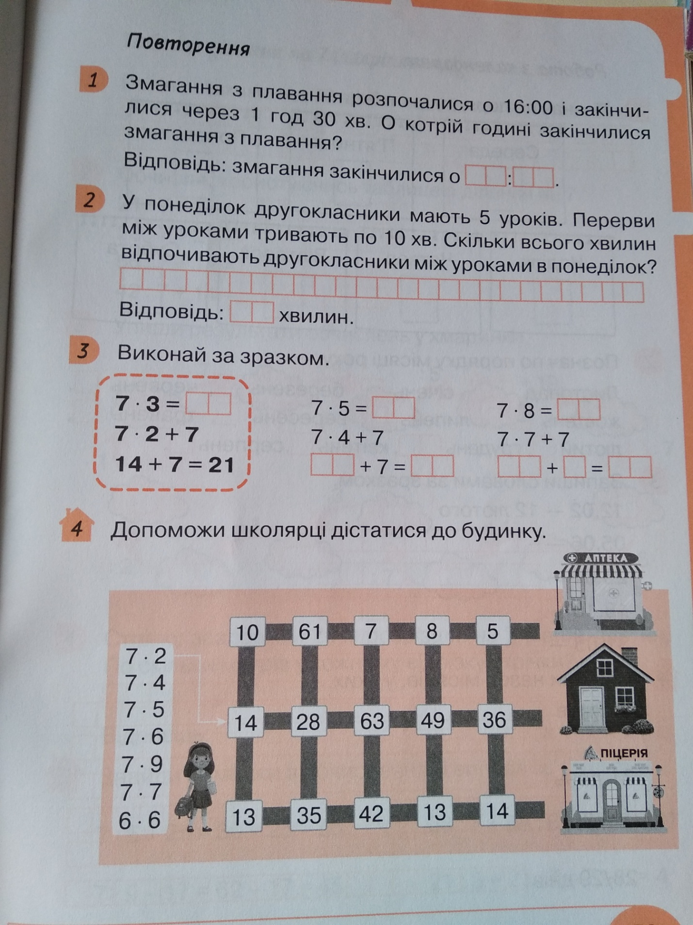

Таблиця ділення на 7 (ознайомлення)

Приготуй підручник на с. 120 і зошит. Запиши сьогоднішнє число

Виконай вправу №1

А тепер №2 Подивись уважно на (А), чому виконали множення?

А тепер на (Б), чому ділять числа?

Виконуємо вправу №3. Ти це вже знаєш. Бо ми вже складали такі рівності на ділення.

Пригадай, як називаються числа при множення іділенні?

Бо добуток ділимо спочатку на один множник і отримуємо –другий. А потім, навпаки, добуток ділимо на другий множник і отримуємо - перший. Зрозумів? Якщо не зрозумів, то прочитай ще раз або зателефонуй мені.

Виконай **ще вправу№4 та 5**

**І спробуй виконати завдання із їжачком №8**

Сподіваємося, тобі все вдалося легко! До нових зустрічей!